Ostróda, dnia 31.10.2014
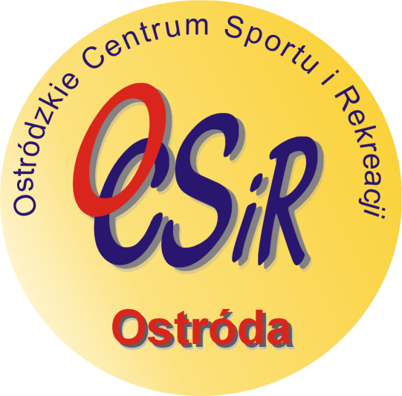

Komunikat sportowy

W dniu 30.10.2014 na Boisku Orlik 2012 w Ostródzie przy ul. 21 Stycznia, rozegrano Finał turnieju „Moje boisko Orlik 2012” w Piłce Nożnej Dziewcząt z Gimnazjów.
W turnieju uczestniczyły 4 drużyny:
Gimnazjum nr 2 w Ostródzie, Zespół Szkół Wydminy, Publiczne Gimnazjum w Burkacie, Gimnazjum nr 2 w Giżycku

TABELA:
- Ostróda 9 pkt. 8:1
- Giżycko 6 3:5
- Burkat 3 3:3
- Wydminy 0 1:6

WYNIKI:
Ostróda – Giżycko 4:0, Ostróda – Burkat 1:0, Ostróda – Wydminy 3:1
Giżycko – Burkat 2:1, Giżycko – Wydminy 1:0, Burkat – Wydminy 2:0

Turniej zwyciężyła drużyna dziewcząt z Gimnazjum nr 2 w Ostródzie w składzie:
Żaneta Jastrzębska, Dominika Wójcik, Sandra Gonciarz, Angelika Mastelarczuk, Alicja Buńka, Natalia Piątek, Natalia Stachowicz, Emila Nowicka, Magda Janczuro, Julia Potaś
Opiekun: Piotr Oliwa

Zespoły otrzymały puchary, medale i dyplomy ufundowane przez Warmińsko-Mazurski Szkolny Związek Sportowy.

